《网上电子商城》需求分析过程
（仅供参考，望同学们保持独立思考能力）

如何分析得到系统总体功能
要得到系统总体功能结构图必须经过一系列的分析过程。
首先根据相关调研素材画系统用例草图进行分析。（注意：是分析草图，所以粒度可能大小不一，甚至不够规范，目的是为了得到系统有哪些主要的业务。）
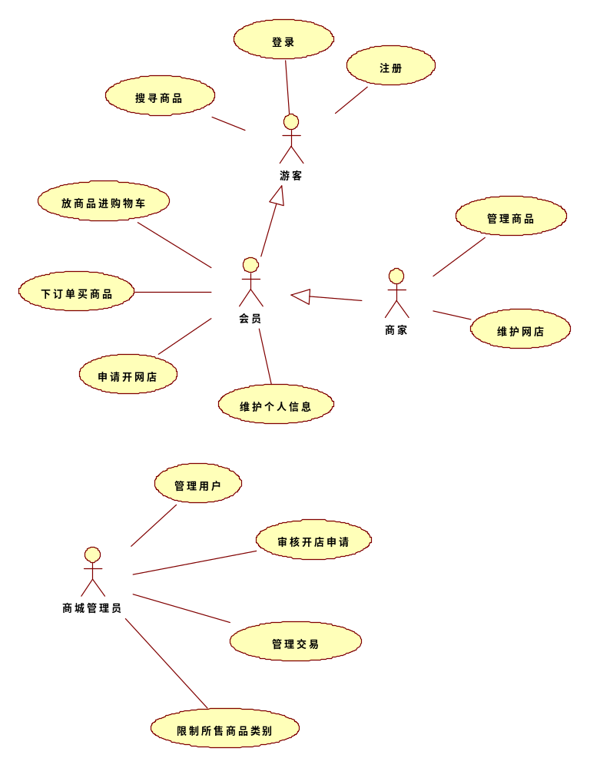
图1 系统用例分析草图
经过初略的分析，可以大致得到系统的业务模块。

网上电子商城系统
会员管理
网店管理
商品分类管理
购物车管理
商品管理
订单管理
图2 系统功能结构图（两层图）
此时也可以用系统总用例图表示系统第一层次的划分。

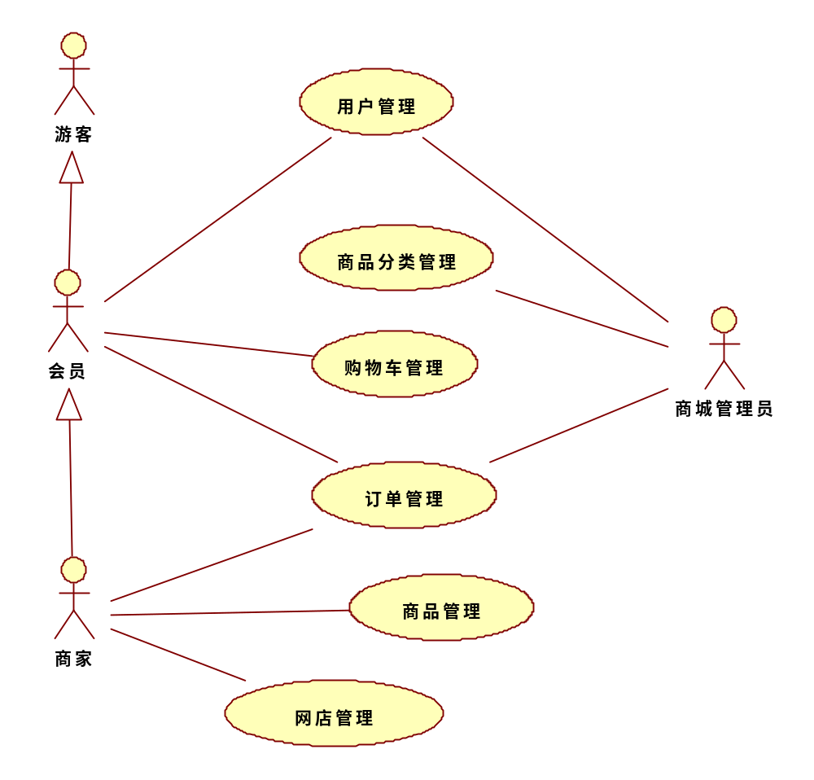
图3 系统总用例图

接下来应该按业务模块来分析各个业务模块的需求点（功能点）。
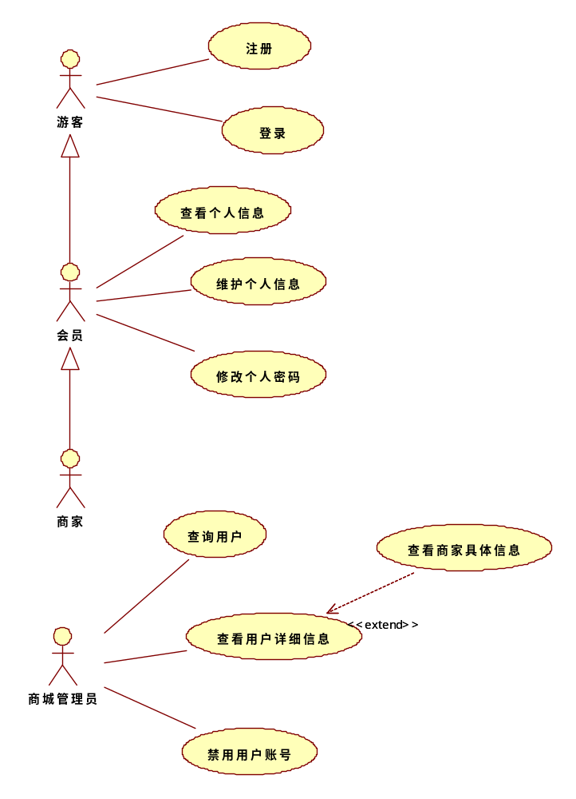
图4 会员管理业务模块用例图
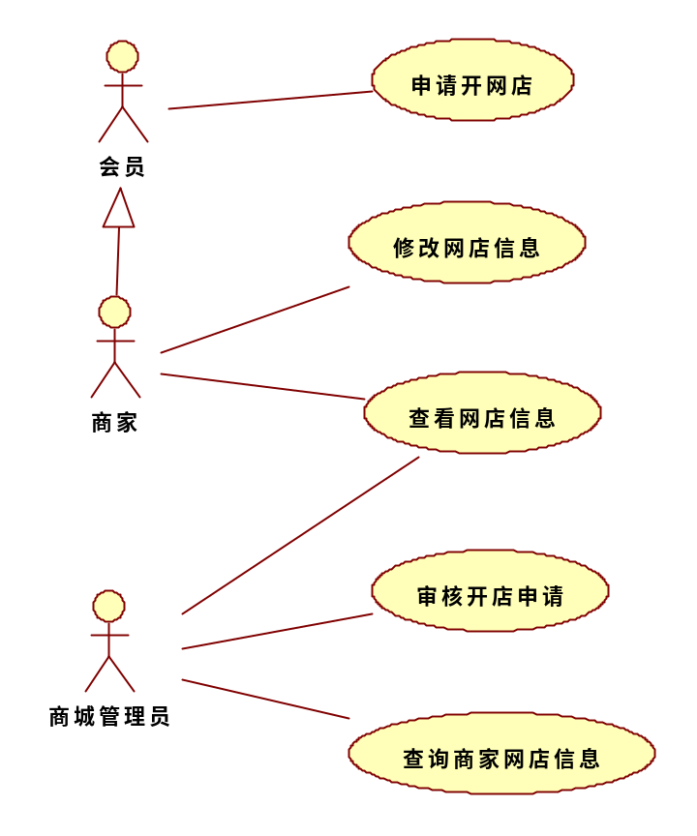
图5 网店管理业务模块用例图
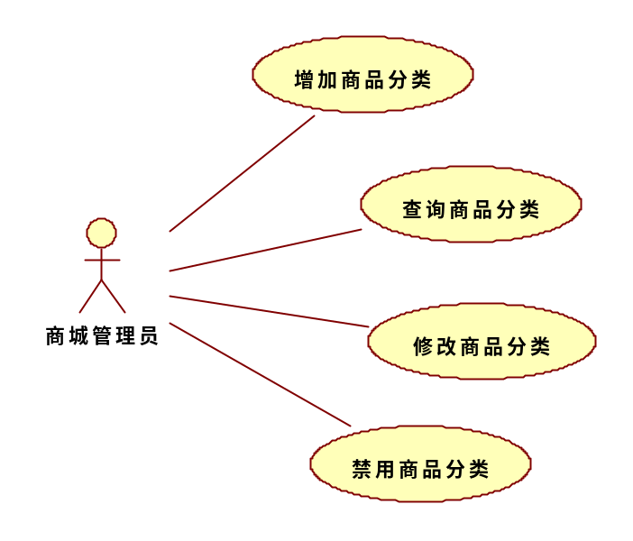
图6 商品分类管理业务模块用例图
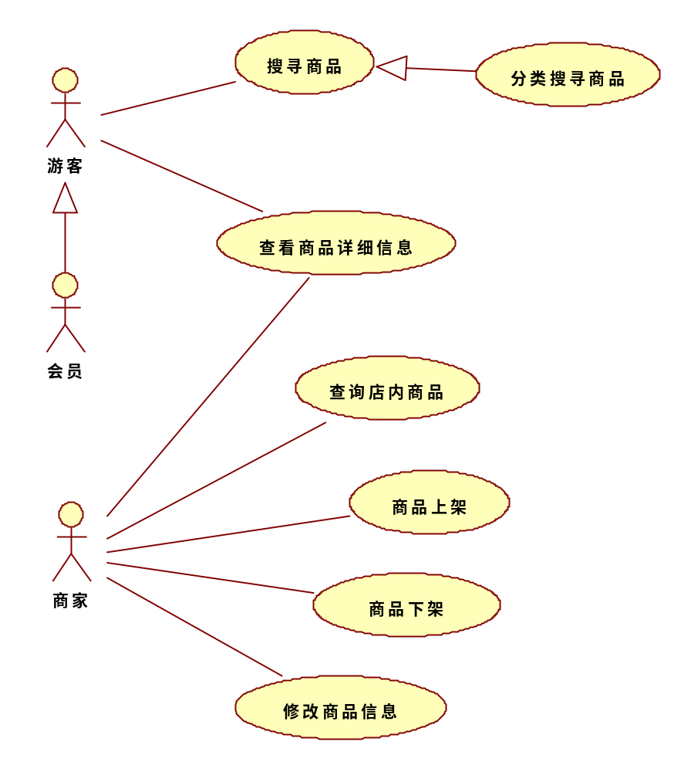
图7 商品管理业务模块用例图
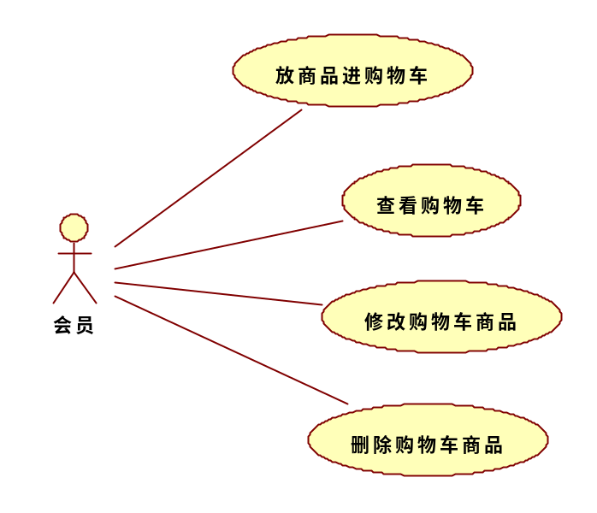
图8 购物车管理业务模块用例图

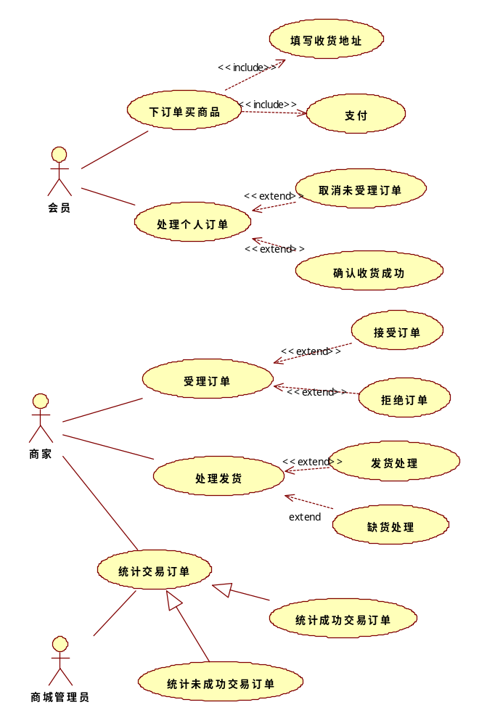
图9 订单管理业务模块用例图

经过一系列的分析过程，便得到了三层系统功能结构框图。考虑三层所涉及需求点（功能点）比较多，可分业务模块分别画出。
如订单管理业务模块的功能框图如图10，其它业务模块类似。
订单管理
下订单
处理个人订单
受理订单
处理发货
统计成功交易
统计不成功交易
图10 订单管理业务系统功能结构图
如若觉得业务模块太多，需要归纳到子系统，此时可自下而上，分析业务模块之间的关联性，将上述6个业务模块归纳到相应的子系统中。注意，此时这种从业务角度归纳的业务子系统是概念上的抽象，并非必需品，而且不同的人可能会用不同的视角去做抽象归纳，得到不一样的子系统划分，但只要合理，能让整个系统的功能划分得清晰明了即可。
网上电子商城系统
用户管理子系统
商品管理子系统
交易管理子系统
会员管理
网店管理
商品分类管理
商品管理
购物车管理
订单管理
图11 系统功能结构图

通过画用例图，我们得到的是系统的总体功能结构图，或者说是系统总体的业务架构。但更具体的需求信息则需要通过对每一个用例进行详细的用例规约描述才可得到，因而对于用例的文字描写也是需求分析工作中同样重要的一部分。注意：需要描述用例规约的用例仅限于基用例。

系统功能分析目录结构（以商品管理模块为例，其它业务模块一样的结构）

5.1 商品管理
5.1.1商品上架
用例图：
用例编号：
用例描述：
基本事件流：
备选事件流：
……
5.1.2商品下架
5.1.2查询店内商品
5.1.3修改商品信息
5.1.4分类搜索商品
5.1.5查看商品详细信息

